MANUAL DEL MODULO PARA TRAER DE FORMA AUTOMATICA LAS CUENTAS AL CREAR UN PROVEEDOR O CLIENTE

1. Instalar el siguiente módulo “ext_generico_cuentas_provee_clientes”

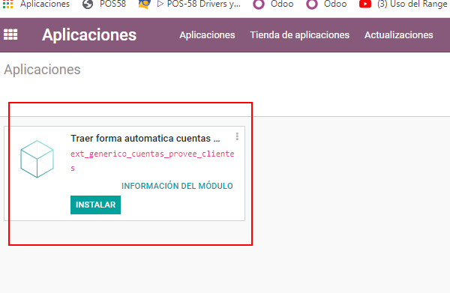

1. Una vez instalado, ir a la ficha de la compañía y configurar las cuentas que van a tener por defecto los clientes y proveedores de esa compañía

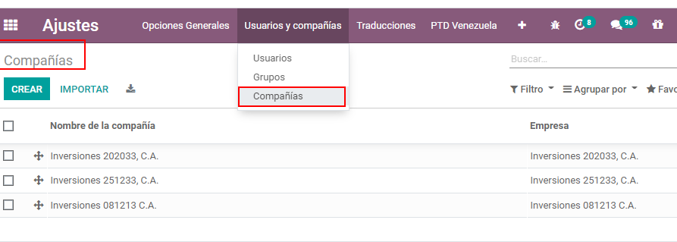

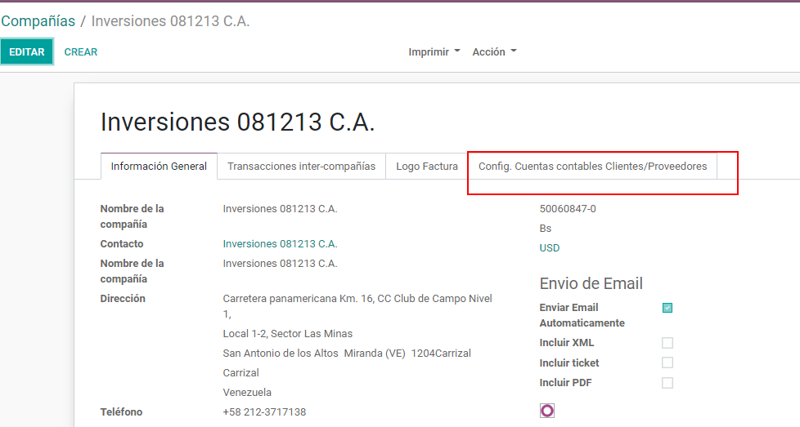

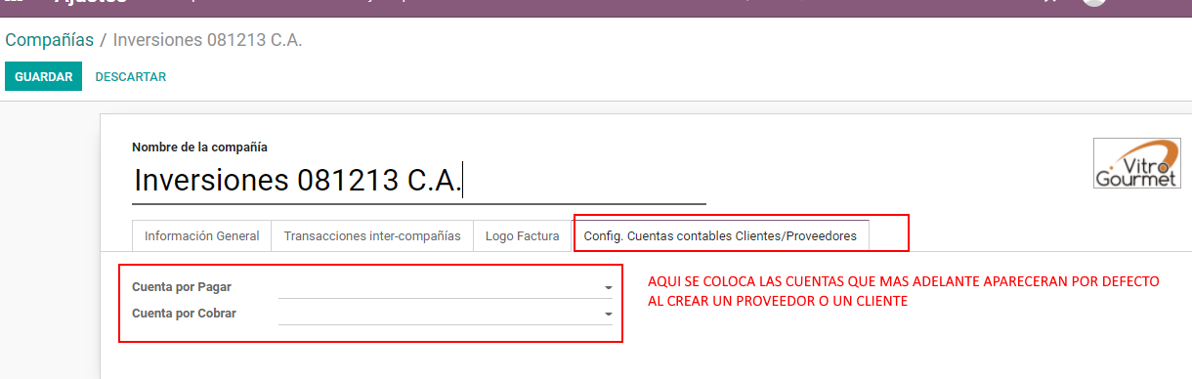

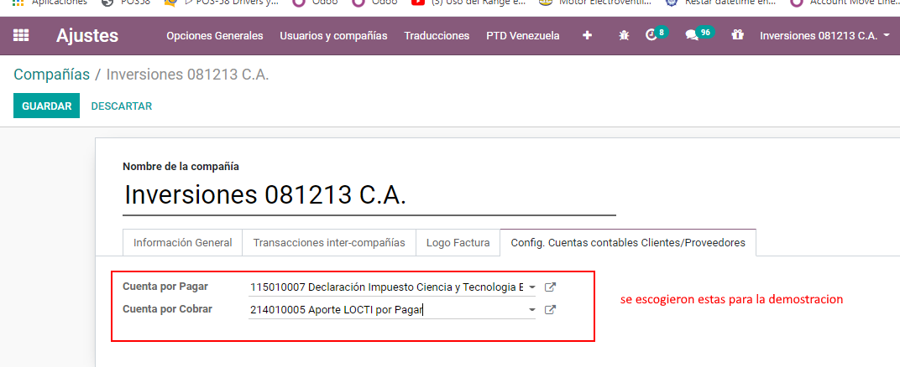

1. Luego nos vamos a crear un cliente o un proveedor

